Ofício nº 03/2026
Mirandópolis, 30 de março de 2026

Exmo. Sr.
Ederson Pantaleão de Souza
Prefeito do município de Mirandópolis

Ref.: Prestação de Contas Final do Termo de Fomento nº 06/2025

Senhor prefeito,

Em conformidade com a Lei nº 13.019/2014 – “Marco Regulatório do Terceiro Setor”, e em atendimento às Instruções nº 01/2020 do Tribunal de Contas do Estado de São Paulo – TCESP, venho através deste, apresentar a Prestação de Contas FINAL dos recursos oriundos da parceria firmada entre esta entidade e o Município de Mirandópolis, através do Processo Administrativo nº 14959/2024, Inexigibilidade nº 01/2025, Termo de Fomento nº 06/2025, conforme segue:

1 | Ofício de encaminhamento
2 | Cópia do Estatuto
3 | Cópia da Ata de eleição da diretoria atual
4 | Comprovante de inscrição no Cadastro Nacional de Pessoas Jurídicas – CNPJ
5 | Relação nominal atualizada dos dirigentes da entidade e conselheiros
6 | Declaração da não existência de membros da Administração Pública
7 | Declaração da não contratação ou remuneração de servidor público
8 | Termo de Ciência e Notificação – ANEXO RP-09
9 | Relação de Valores Transferidos – ANEXO RP-04
10 | Registro – Aquisição de bens móveis e/ou imóveis
11 | Relatório Anual de Execução do Objeto
12 | Relatório de Execução Financeira
13 | Demonstrativo Integral das Receitas e Despesas – ANEXO RP-10
14 | Conciliação Bancária
15 | Balanço Patrimonial e publicação
16 | Demais Demonstrações Contábeis e financeiras
17 | Certidão de Regularidade Profissional – CRC
18 | Cópia da página do site da entidade em que estão divulgadas as informações

Sendo o que se apresentava para o momento, colocamo-nos a disposição para eventuais esclarecimentos.
Atenciosamente,
_________________________________
Dominike Dias Mustafa
CERTIDÃO
CERTIFICO, para os devidos fins, e conforme estabelece o Inciso V do Artigo 181 das Instruções nº 01/2020 do TCESP, que os dirigentes responsáveis pela ONG Gateiras do Brasil, atuantes de 24/09/2025 à 24/09/2031, e seus dados pessoais, são os abaixo relacionados:
Nome | Dominike Dias Mustafa
Cargo | Presidente
Endereço | Rua Julio Prestes, nº 2.080
Telefone | (11) 95352-2798
CPF | 338.228.848-63
RG | 30.659.185-6
Nascimento | 24/05/1985
E-mail | contato@gateirasdobrasil.com.br

Nome | Eduardo Mustafa Araujo
Cargo | 1º Secretário
Endereço | Rua Julio Prestes, nº 2.080
Telefone | (11) 99982-2337
CPF | 312.410.828-04
RG | 30.432.630-6
Nascimento | 04/06/1983
E-mail | dumustafa@hotmail.com

Nome | Simone Costa
Cargo | 1ª Conselheiro Fiscal
Endereço | Rua Yoshio Nakamura, nº 517
Telefone | (18) 3701-1198
CPF | 095.668.548-03
RG | 2.225.917-7
Nascimento | 25/12/1972
E-mail | simone_costa72@hotmail.com

Nome | Marcelo Mustafa Araujo
Cargo | 1º Tesoureiro
Endereço | Rua Idalino de Oliveira, nº 101
Telefone | (18) 99723-2070
CPF | 119.846.408-95
RG | 25.250.746-0
Nascimento | 17/10/1977
E-mail | mustafaraujo@hotmail.com.br

Mirandópolis, 30 de março de 2026
________________________________
Dominike Dias Mustafa

DECLARAÇÃO
(Instruções nº 01/2020, Artigo 181, Inciso XVII)

Eu, DOMINIKE DIAS MUSTAFA, Presidente da ONG Gateiras do Brasil, DECLARO para fins de celebração da parceria com a Prefeitura Municipal de Mirandópolis, através de Termo de Fomento, que esta entidade não possui como dirigente, membro de Poder ou do Ministério Público, ou da Administração Pública da mesma esfera governamental na qual será celebrado a parceria, ou que tenha contas julgadas irregulares ou rejeitas pela Administração Pública, Tribunal ou Conselho de Contas, ou qualquer outro ato de improbabilidade, conforme estabelece os Incisos III, IV, V, VI e VII do Artigo 39 da Lei Federal nº 13.019/2014, e alterações posteriores.
Por ser esta expressão de verdade, firmo o presente.

Mirandópolis, 30 de março de 2026

_________________________________
Dominike Dias Mustafa

DECLARAÇÃO

Eu, DOMINIKE DIAS MUSTAFA, Presidente da ONG Gateiras do Brasil, DECLARO para fins de celebração da parceria com a Prefeitura Municipal de Mirandópolis, através de Termo de Fomento, que esta entidade não contratou ou remunerou a qualquer título, com os recursos repassados através do Termo de Fomento nº 02/2024, firmado com o município, servidor ou empregado público, conforme estabelece o Inciso XIX, do Artigo 181 das Instruções nº 01/2020 do Tribunal de Contas do Estado de São Paulo – TCESP e suas alterações.
Por ser esta expressão de verdade, firmo o presente.

Mirandópolis, 30 de março de 2026

_________________________________
Dominike Dias Mustafa

ANEXO RP-09 - REPASSES AO TERCEIRO SETOR - TERMO DE CIÊNCIA E DE NOTIFICAÇÃO - TERMO DE COLABORAÇÃO/FOMENTO

ÓRGÃO PÚBLICO: Município de Mirandópolis
ORGANIZAÇÃO DA SOCIEDADE CIVIL PARCEIRA: ONG Gateiras do Brasil
TERMO DE FOMENTO N°: 06/2025
OBJETO: Resgatar gatos em situações de vulnerabilidade, risco de vida na cidade de Mirandópolis/SP
VALOR REPASSADO: R$ 100.000,00
EXERCÍCIO: 2025

Pelo presente TERMO, nós, abaixo identificados:
1. Estamos CIENTES de que:
a) o ajuste acima referido e seus aditamentos / o processo de prestação de contas, estará(ão) sujeito(s) a análise e julgamento pelo Tribunal de Contas do Estado de São Paulo, cujo trâmite processual ocorrerá pelo sistema eletrônico;
b) poderemos ter acesso ao processo, tendo vista e extraindo cópias das manifestações de interesse, Despachos e Decisões, mediante regular cadastramento no Sistema de Processo Eletrônico, conforme dados abaixo indicados, em consonância com o estabelecido na Resolução nº 01/2011 do TCESP;
c) além de disponíveis no processo eletrônico, todos os Despachos e Decisões que vierem a ser tomados, relativamente ao aludido processo, serão publicados no Diário Oficial do Estado, Caderno do Poder Legislativo, parte do Tribunal de Contas do Estado de São Paulo, em conformidade com o artigo 90 da Lei Complementar nº 709, de 14 de janeiro de 1993, iniciando-se, a partir de então, a contagem dos prazos processuais, conforme regras do Código de Processo Civil;
d) as informações pessoais do(s) responsável(is) pelo órgão concessor, entidade beneficiária e interessados, estão cadastradas no módulo eletrônico do “Cadastro Corporativo TCESP – CadTCESP”, nos termos previstos no Artigo 2º das Instruções nº 01/2020, conforme “Declaração(ões) de Atualização Cadastral” anexa (s);
2. Damo-nos por NOTIFICADOS para:
a) O acompanhamento dos atos do processo até seu julgamento final e consequente publicação;
b) Se for o caso e de nosso interesse, nos prazos e nas formas legais e regimentais, exercer o direito de defesa, interpor recursos e o que mais couber.

Mirandópolis, 30 de março de 2026
AUTORIDADE MÁXIMA DO ÓRGÃO PÚBLICO PARCEIRO:
Nome: Ederson Pantaleão de Souza
Cargo: Prefeito
CPF: 297.452.678-05

CORDENADOR DE DESPESA DO ÓRGÃO PÚBLICO PARCEIRO:
Nome: Tiago Henrique da Cruz da Mata
Cargo: Diretor do Departamento de Meio Ambiente
CPF: 340.129.728-71

AUTORIDADE MÁXIMA DA ENTIDADE BENEFICIÁRIA:
Nome: Dominike Dias Mustafa
Cargo: Presidente
CPF: 338.228.848-63

Responsáveis que assinaram o ajuste e/ou Parecer Conclusivo:

PELO ÓRGÃO PÚBLICO PARCEIRO:
Nome: Ederson Pantaleão de Souza
Cargo: Prefeito
CPF: 297.452.678-05
Assinatura:___________________________________________________

Responsáveis que assinaram o ajuste e/ou prestação de contas:

PELA ENTIDADE PARCEIRA:
Nome: Dominike Dias Mustafa
Cargo: Presidente
CPF: 338.228.848-63
Assinatura:____________________________________________________

DEMAIS RESPONSÁVEIS:

Tipo de ato sob sua responsabilidade: Gestora de Parcerias
Nome: Ana Caroline Rozalem
CPF: 418.774.148-83
Assinatura:_____________________________________________________

Tipo de ato sob sua responsabilidade: Diretor do Departamento de Meio Ambiente
Nome: Tiago Henrique da Cruz da Mata
CPF: 340.129.728-71
Assinatura:_____________________________________________________

ANEXO RP-04 - REPASSES AO TERCEIRO SETOR - RELAÇÃO DOS VALORES TRANSFERIDOS

VALORES REPASSADOS DURANTE O EXERCÍCIO DE 2025
ÓRGÃO CONCESSOR: Município de Mirandópolis

I – DECORRENTES DE AJUSTES:

Termo de Fomento |  | Nº 06/2025
Beneficiário |  | ONG Gateiras do Brasil
CNPJ |  | 43.076.798/0001-68
Endereço |  | Rua Julio Prestes, nº 2.080 – CEP: 16804-002
Data |  | 01/01/2025
Vigência |  | 31/12/2025
Valor Global |  | R$ 100.000,00
Objeto |  | Resgatar gatos em situações de vulnerabilidade, risco de vida na cidade de Mirandópolis/SP
Fonte |  | Municipal
Valor Repassado no Exercício |  | R$ 100.000,00
 | Total |  | R$ 100.000,00

Mirandópolis, 30 de março de 2026

_________________________________
Dominike Dias Mustafa

DECLARAÇÃO NEGATIVA

Eu, DOMINIKE DIAS MUSTAFA, Presidente da ONG Gateiras do Brasil, DECLARO para fins de Prestação de Contas Final do Termo de Fomento n° 06/2025, que não houve aquisição de bens móveis e/ou imóveis provenientes do recurso do Termo.

Por ser esta expressão de verdade, firmo o presente.

Mirandópolis, 30 de março de 2026.

_________________________________
Dominike Dias Mustafa
Presidente

RELATÓRIO ANUAL DE EXECUÇÃO DO OBJETO

ÓRGÃO PÚBLICO: Município de Mirandópolis
ORGANIZAÇÃO DA SOCIEDADE CIVIL: ONG Gateiras do Brasil
CNPJ: 43.076.798/0001-68
ENDEREÇO E CEP: Rua Julio Prestes, nº 2.080 – CEP: 16804-002
RESPONSÁVEL PELA OSC: Dominike Dias Mustafa
CPF: 338.228.848-63
Exercício: 2025
ORIGEM DOS RECURSOS: Municipal

1 – OBJETO CONFORME TERMO DE FOMENTO:
A ONG tem como plano de trabalho resgatar gatos em situações de vulnerabilidade, ou seja, com risco de vida na cidade de Mirandópolis. Lembrando que a ONG tem limitação de espaço e financeiro, não conseguindo resgatar todos os animais abandonados. Depois de resgatado, o veterinário realiza uma consulta no animal para ver se precisa de cuidados médicos. Depois de constatar se está saudável e castrado, levamos o animal para o gatil e realizamos a divulgação do mesmo em busca de adoção. O gatil é limpo diariamente, tanto os banheiros que os animais fazem suas necessidades fisiológicas, como o chão e as paredes. Também limpamos diariamente as vasilhas, assim como fazemos a manutenção de prateleiras e grades de forma mensal.

2 – EXECUÇÃO:

DESCRIÇÃO DA META/ETAPA | % PROGRAMADO | % EXECUTADO
Realizar cinco (5) castrações por mês em gatos abandonados da rua, isso inclui castrações via CCZ (prefeitura) ou particular | 115 castrações  no ano | 191,67%
Temos como meta atender 200 gatos em 2025, o que representa um aumento de 66% nos atendimentos comparando com 2024 | Começamos o ano com 130 gatos e resgatamos 74 | 102%
Alimentar e oferecer cuidados veterinários para todos os gatos resgatados | Cuidamos de 204 gatos no total | 100%

3 – DIFICULDADES ENCONTRADAS:

A execução das atividades da ONG Gateiras do Brasil, cuja missão é proteger e cuidar de felinos em situação de abandono e vulnerabilidade, continua enfrentando desafios significativos ao longo do período analisado.

Um dos principais entraves é a alta demanda por solicitações de resgate. Diariamente, a ONG recebe pedidos da população, o que evidencia a necessidade crescente desse tipo de serviço no município. No entanto, a limitação de espaço físico e de recursos financeiros impede o atendimento integral de todos os casos, exigindo priorização conforme o grau de urgência.

Outro desafio recorrente é a captura de gatos ferais para castração e cuidados. Esses animais, por sua natureza arisca e desconfiada, demandam técnicas específicas, equipamentos adequados e, principalmente, tempo e experiência das voluntárias envolvidas. Em muitos casos, os locais onde se encontram são de difícil acesso, o que torna o processo ainda mais complexo e, por vezes, arriscado.

Após o resgate, os cuidados com os animais também representam uma dificuldade relevante. Os custos com atendimentos veterinários, vacinas, medicamentos e alimentação são elevados. Soma-se a isso a necessidade de cuidados intensivos com filhotes recém-nascidos, que frequentemente chegam em situação de abandono, exigindo alimentação periódica e atenção contínua.

A busca por adotantes responsáveis permanece como outro desafio importante. A ONG preza pela adoção segura, o que inclui exigências como ambientes protegidos com telas, visando evitar fugas e acidentes. Esse critério, embora necessário, reduz o número de potenciais adotantes, prolongando o tempo de permanência dos animais no gatil.

Por fim, a logística de transporte dos animais também se apresenta como um obstáculo. Grande parte das adoções ocorre fora do município, especialmente na cidade de São Paulo, o que exige planejamento e recursos para garantir o transporte adequado e seguro dos felinos.

Dessa forma, as dificuldades enfrentadas são interligadas e demandam constante adaptação, planejamento e busca por parcerias que possibilitem a continuidade e a ampliação do trabalho desenvolvido.

4 – RESULTADOS ALCANÇADOS:

Nos primeiros quatro meses do ano resgatamos 34 gatos em situação de vulnerabilidade, além disso, castramos 50 felinos entre particular e no CZZ, e não houve doação. No segundo quadrimestre resgatamos 13 gatos, sendo que castramos 65 animais, entre particular e CZZ, e doamos 11 animais. Nos últimos quatro meses do ano foram resgatados 27 gatos em situação de vulnerabilidade. Além disso, realizamos a adoção de dois gatos e tivemos um falecimento. Chegamos a ter 204 gatos no abrigo, mas fechamos o ano com 190 gatos devido adoções e falecimento.

Com ajuda da prefeitura estamos conseguindo alimentar os gatos, pois a verba ajuda na compra de ração.

5- RECOMENDAÇÕES COMPLEMENTARES:
Durante o período, a ONG Gateiras do Brasil desenvolveu diversas ações voltadas à proteção animal, com foco no resgate, cuidado e encaminhamento de gatos em situação de vulnerabilidade no município de Mirandópolis.

Conforme estabelecido no Termo de Fomento, a ONG realizou o resgate de animais em risco, com posterior avaliação veterinária, tratamento quando necessário e encaminhamento para o gatil. No local, os felinos recebem alimentação adequada, cuidados diários e são preparados para adoção responsável.

As atividades rotineiras incluíram o monitoramento de denúncias de abandono, acompanhamento da saúde dos animais abrigados, além da manutenção rigorosa da higiene do gatil, com limpeza diária dos espaços, utensílios e áreas de convivência. Também foram realizados reparos e melhorias estruturais, visando proporcionar mais segurança e bem-estar aos felinos.

A ONG manteve ainda o acompanhamento de colônias urbanas, com fornecimento regular de alimentação e água, contribuindo para o controle populacional e a promoção da saúde pública no município.

Entre as ações específicas, destaca-se a organização da visita do deputado Rafael Saraiva, reunindo protetores independentes e autoridades locais para discutir a causa animal. A ONG também participou do Arraiá Solidário, promovido pelo Fundo Social de Solidariedade, colaborando na organização e arrecadação de recursos.

Durante o ano, a instituição recebeu a visita da equipe do Terceiro Setor da Prefeitura, fortalecendo o diálogo institucional e a transparência das ações. Já em outubro, intensificou a participação no Edital Animal, com mobilização nas redes sociais e ações presenciais.

Ressalta-se que os recursos financeiros repassados pela Prefeitura foram utilizados principalmente para a aquisição de ração, garantindo a alimentação adequada dos animais acolhidos.

Dessa forma, a ONG Gateiras do Brasil segue atuando de maneira contínua e comprometida, contribuindo significativamente para o bem-estar animal e para a saúde pública no município.

6 – RELATÓRIO FOTOGRÁFICO

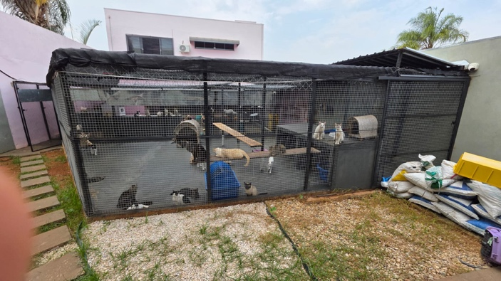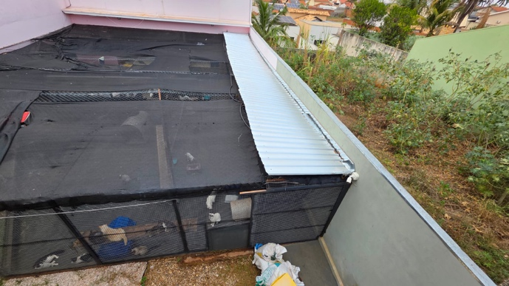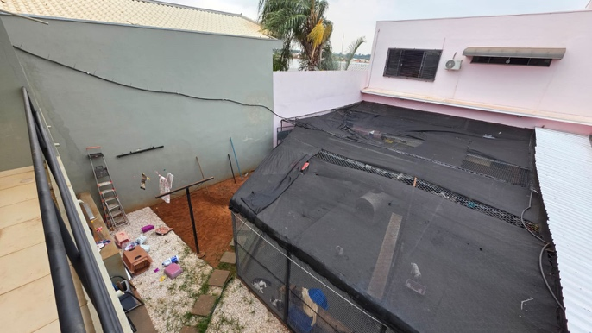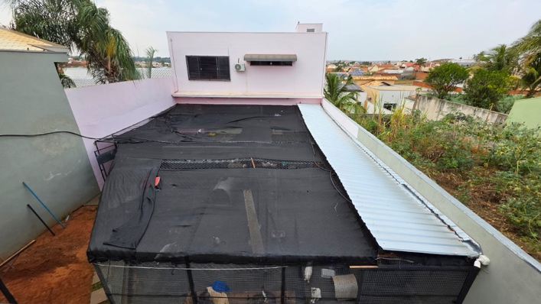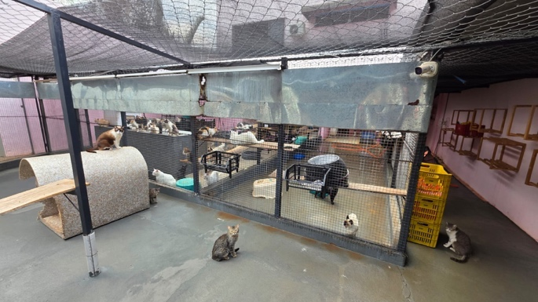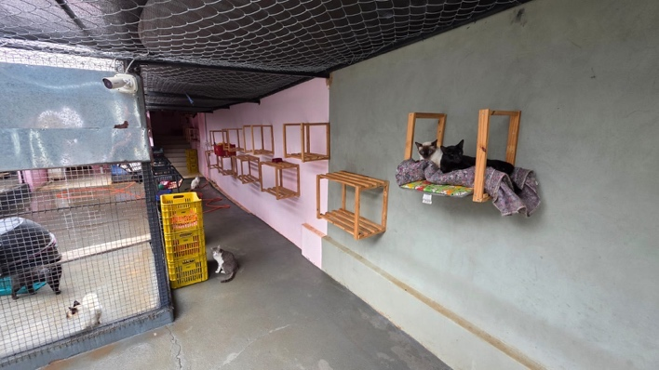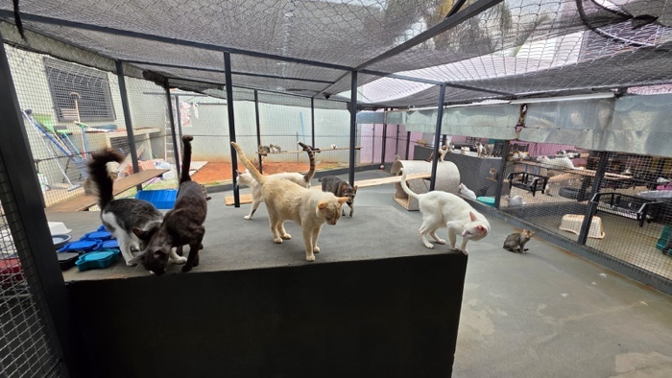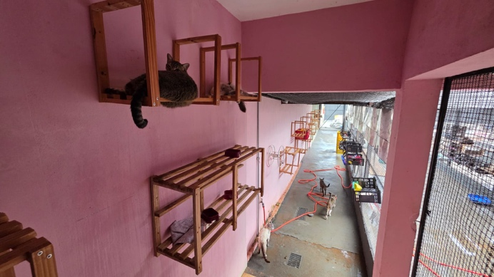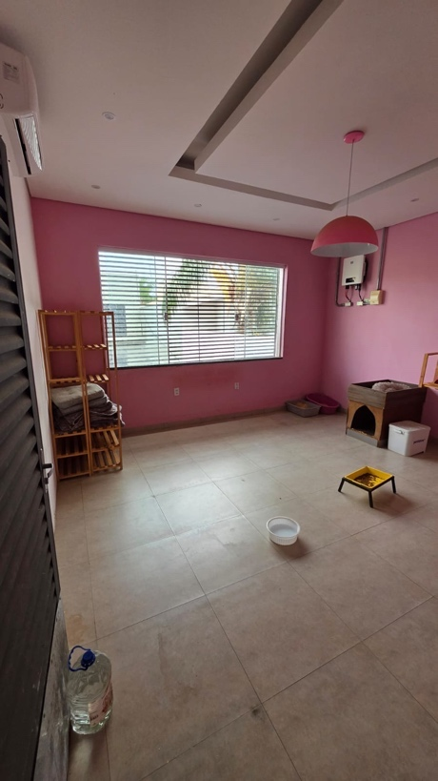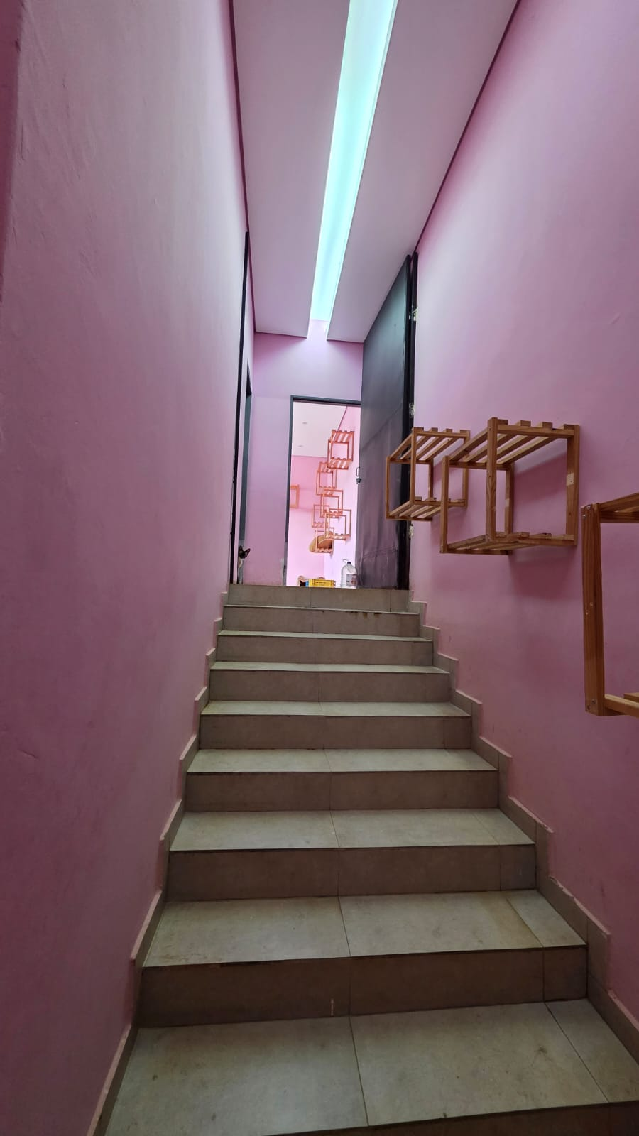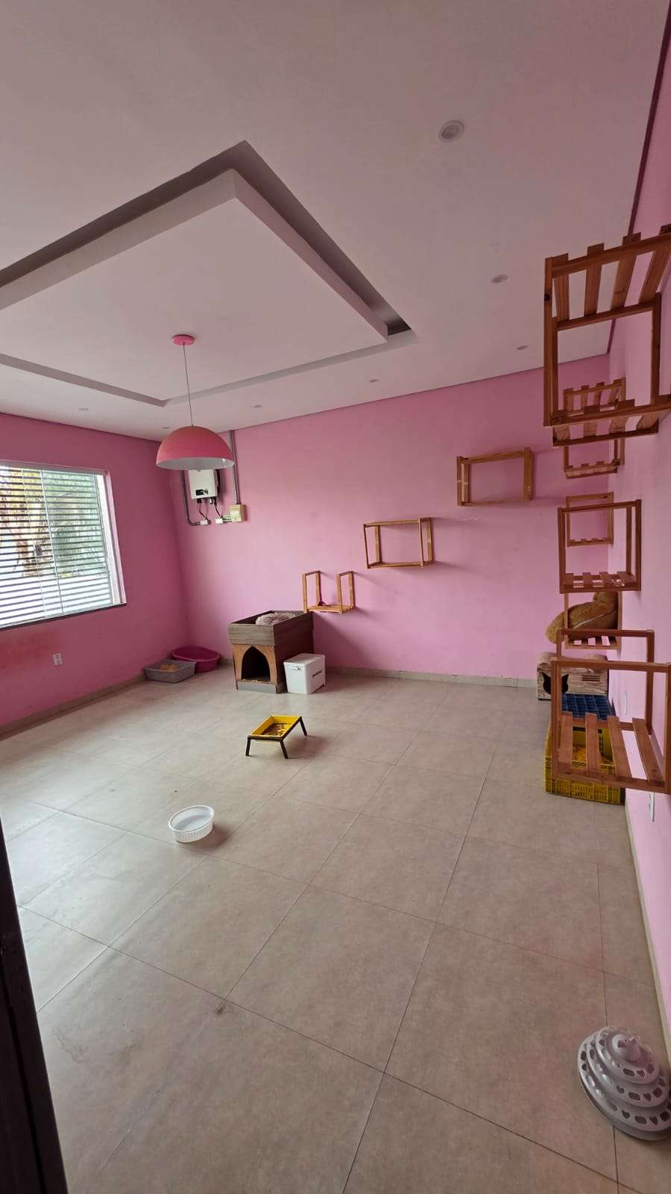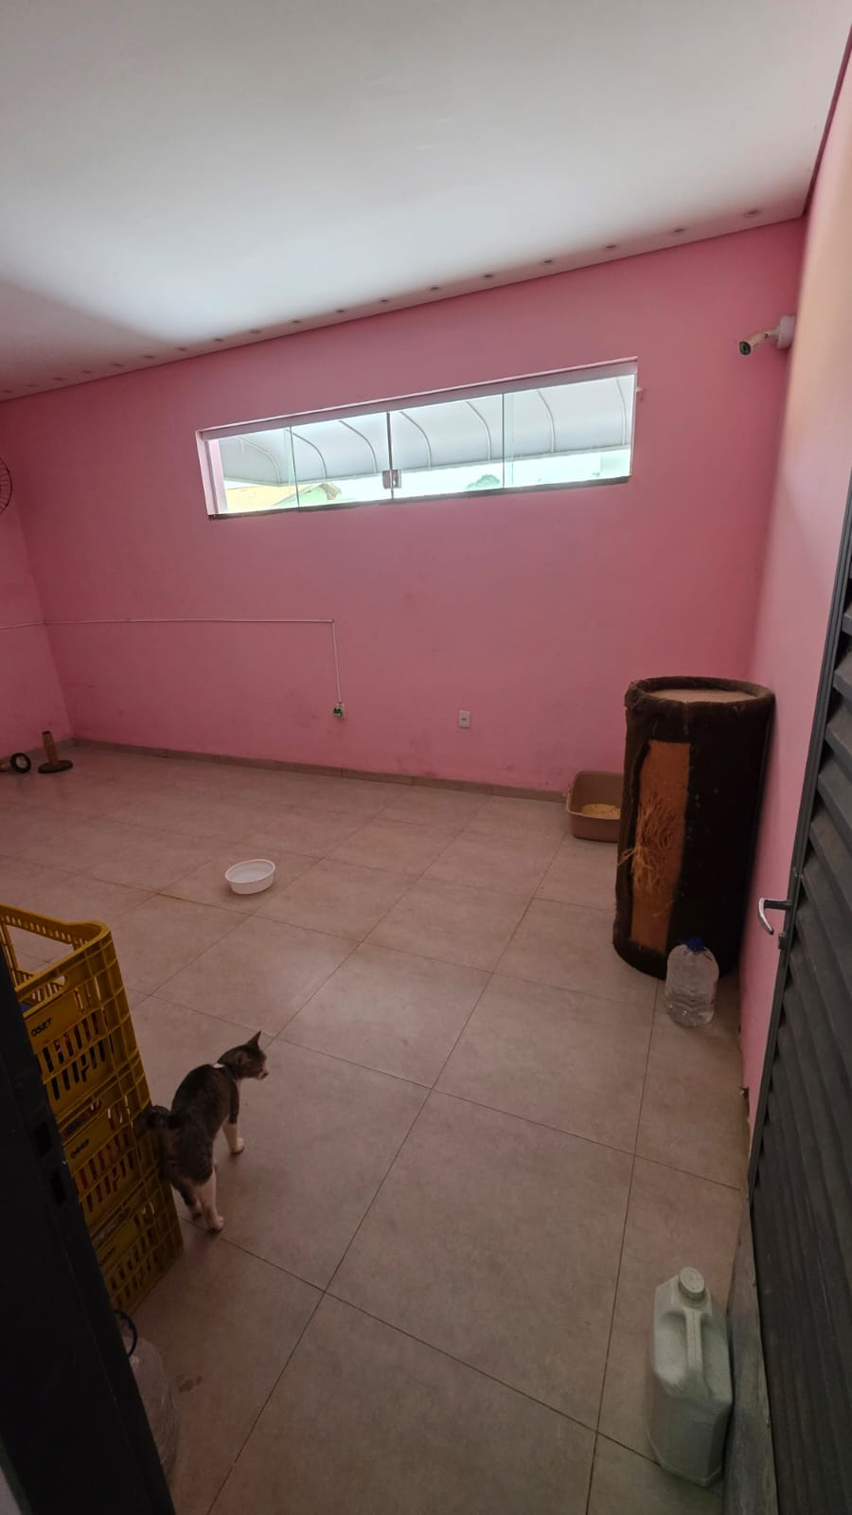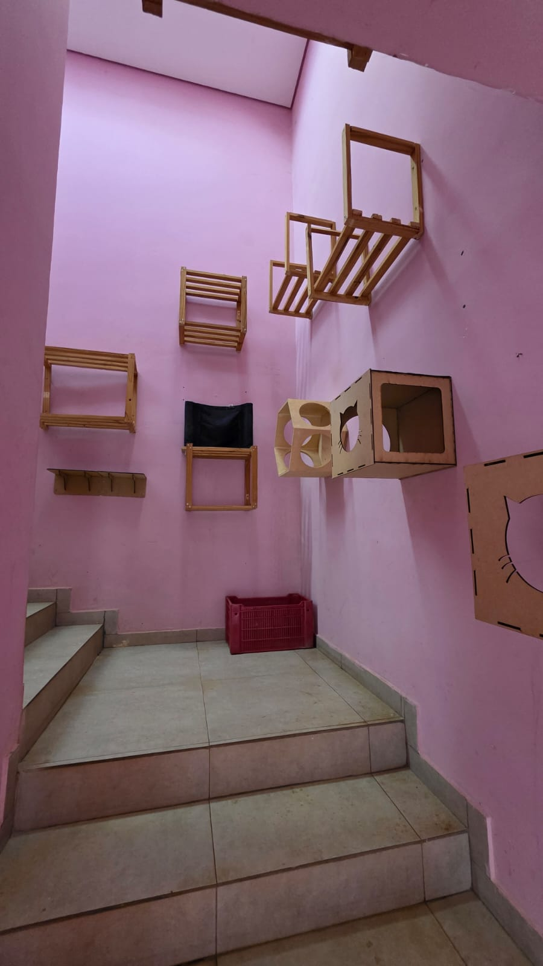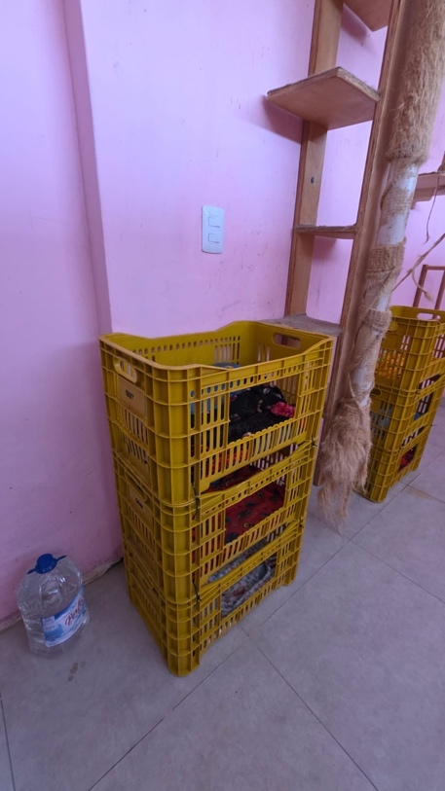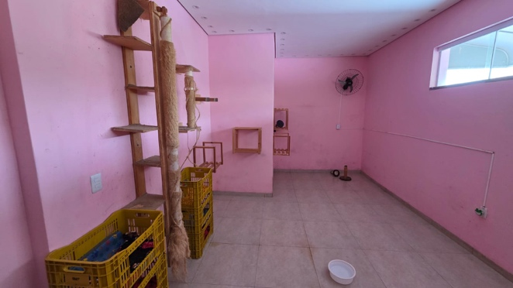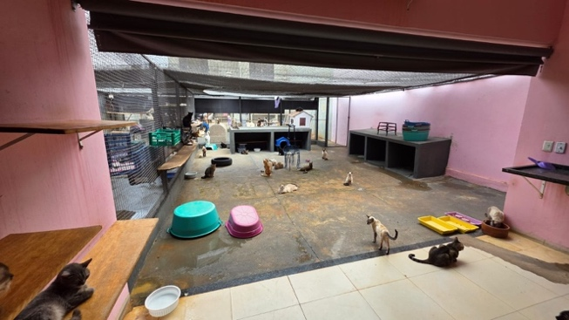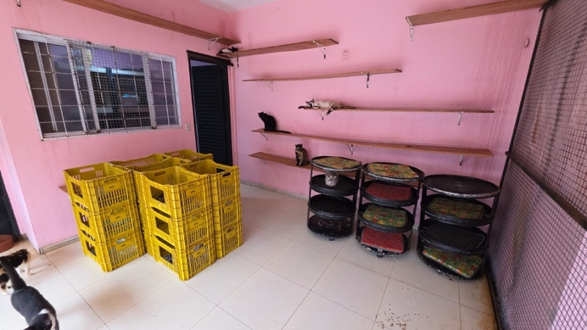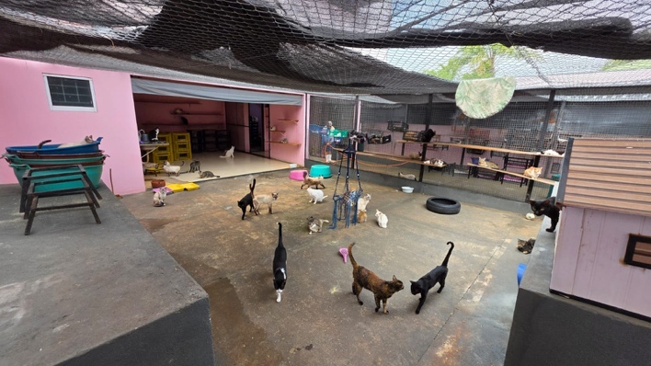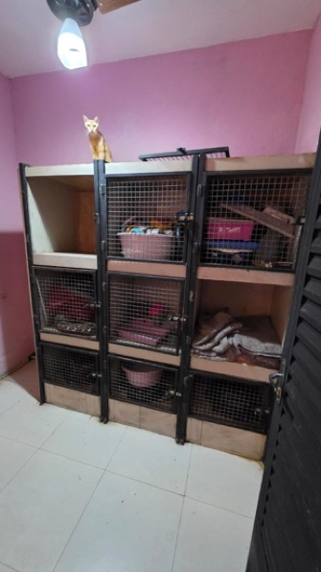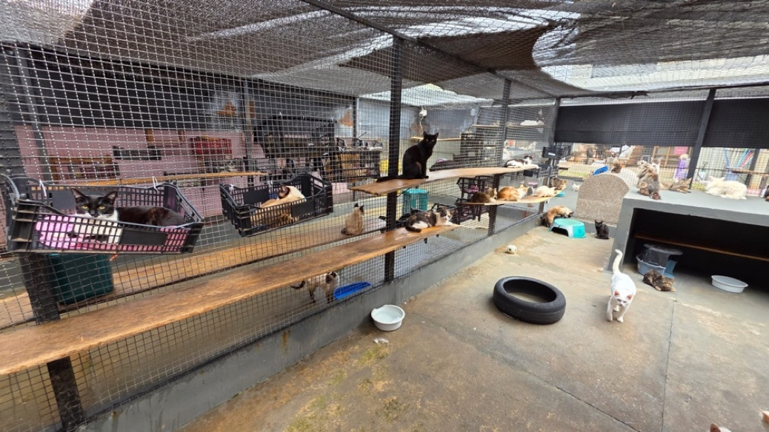

Mirandópolis, 30 de março de 2026

Veterinário: Raphael Caldatto Franco
Nº do Registro: 31658 (CRMV)

_________________________________
Raphael Caldatto Franco

RELATÓRIO DE EXECUÇÃO FINANCEIRA

ÓRGÃO PÚBLICO: Município de Mirandópolis
ORGANIZAÇÃO DA SOCIEDADE CIVIL: ONG Gateiras do Brasil
CNPJ: 43.076.798/0001-68
ENDEREÇO E CEP: Rua Julio Prestes, nº 2.080 – CEP: 16804-002
RESPONSÁVEL PELA OSC: Dominike Dias Mustafa
CPF: 338.228.848-63
OBJETO: Resgatar gatos em situações de vulnerabilidade, risco de vida na cidade de Mirandópolis/SP
EXERCÍCIO: 2025
ORIGEM DOS RECURSOS: Municipal

DESCRIÇÃO DA META/ETAPA | PROGRAMADO |  | EXECUTADO
DESCRIÇÃO DA META/ETAPA | RECURSO DO TERMO | RECURSO PRÓPRIO | RECURSO DO TERMO | RECURSO PRÓPRIO
Realizar cinco (5) castrações por mês em gatos abandonados da rua, isso inclui castrações via CCZ (prefeitura) ou particular
Temos como meta atender 200 gatos em 2025, o que representa um aumento de 66% nos atendimentos comparando com 2024
Alimentar e oferecer cuidados veterinários para todos os gatos resgatados | R$ 100.000,00 | R$ 0,00 | R$ 100.000,00 | R$ 0,00
TOTAL | R$ 100.000,00 | R$ 0,00 | R$ 100.000,00 | R$ 0,00

Mirandópolis, 30 de março de 2026

_________________________________
Dominike Dias Mustafa

ANEXO RP-10 - REPASSES AO TERCEIRO SETOR - DEMONSTRATIVO INTEGRAL DAS RECEITAS E DESPESAS - TERMO DE COLABORAÇÃO/FOMENTO

ÓRGÃO PÚBLICO: Município de Mirandópolis
ORGANIZAÇÃO DA SOCIEDADE CIVIL: ONG Gateiras do Brasil
CNPJ: 43.076.798/0001-68
ENDEREÇO E CEP: Rua Julio Prestes, nº 2.080 – CEP: 16804-002
RESPONSÁVEL PELA OSC: Dominike Dias Mustafa
CPF: 338.228.848-63
OBJETO: Resgatar gatos em situações de vulnerabilidade, risco de vida na cidade de Mirandópolis/SP
EXERCÍCIO: 2025
ORIGEM DOS RECURSOS: Municipal

DOCUMENTO | DATA | VIGÊNCIA | VALOR - R$
Termo de Fomento nº 06/2025 | 01/01/2025 | 31/12/2025 | R$ 100.000,00

DEMONSTRATIVO DOS RECURSOS DISPONÍVEIS NO EXERCÍCIO

DATA PREVISTA PARA O REPASSE | VALORES PREVISTOS (R$) | DATA DO REPASSE | NÚMERO DO DOCUMENTO DE CRÉDITO | VALORES REPASSADOS (R$)
15/01/2025 | R$ 8.333,33 | 30/01/2025 | 610448000025.677 | R$ 8.333,33
15/03/2025 | R$ 16.666,66 | 25/03/2025 | 550448000008057 | R$ 16.666,66
15/04/2025 | R$ 8.333,33 | 15/04/2025 | 550448000008057 | R$ 8.333,33
15/05/2025 | R$ 8.333,33 | 19/05/2025 | 550448000008057 | R$ 8.333,33
15/07/2025 | R$ 16.666,66 | 18/07/2025 | 5550448000008057 | R$ 16.666,66
15/08/2025 | R$ 8.333,33 | 19/08/2025 | 5550448000008057 | R$ 8.333,33
15/09/2025 | R$ 8.333,33 | 16/09/2025 | 550448000008057 | R$ 8.333,33
15/10/2025 | R$ 8.333,33 | 16/10/2025 | 550448000008057 | R$ 8.333,33
15/11/2025 | R$ 8.333,33 | 27/11/2025 | 5550448000008057 | R$ 8.333,33
15/12/2025 | R$ 8.333,37 | 19/12/2025 | 5550448000008057 | R$ 8.333,37
(A) SALDO DO EXERCÍCO ANTERIOR |  |  |  | R$ 0,00
(B) REPASSES PÚBLICOS NO EXERCÍCIO |  |  |  | R$ 100.000,00
(C) RECEITAS COM APLICAÇÕES FINANCEIRAS DOS REPASSES PÚBLICOS |  |  |  | R$ 0,00
(D) OUTRAS RECEITAS DECORRENTES DA EXECUÇÃO DO AJUSTE |  |  |  | R$ 0,00
(E) TOTAL DE RECURSOS PÚBLICOS (A + B+ C + D) |  |  |  | R$ 100.000,00
(F) RECURSOS PRÓPRIOS DA ENTIDADE PARCEIRA |  |  |  | R$ 0,00
(G) TOTAL DE RECURSOS DISPONÍVEIS NO EXERCÍCIO (E + F) |  |  |  | R$ 100.000,00

O signatário, na qualidade de representante ONG Gateiras do Brasil vem indicar, na forma abaixo detalhada, as despesas incorridas e pagas no exercício 2025 bem como as despesas a pagar no exercício seguinte.

DEMONSTRATIVO DAS DESPESAS INCORRIDAS NO EXERCÍCIO
ORIGEM DOS RECURSOS: Municipal
CATEGORIA OU FINALIDADE DA DESPESA (8) | DESPESAS CONTABILIZADAS NESTE EXERCÍCIO (R$) | DESPESAS CONTABILIZADAS EM EXERCÍCIOS ANTERIORES E PAGAS NESTE EXERCÍCIO (R$)  (H) | DESPESAS CONTABILIZADAS NESTE EXERCÍCIO E PAGAS NESTE EXERCÍCIO (R$)  (I) | TOTAL DE DESPESAS PAGAS NESTE EXERCÍCIO (R$)  (J= H + I) | DESPESAS CONTABILIZADAS NESTE EXERCÍCIO A PAGAR EM EXERCÍCIOS SEGUINTES (R$)
Recursos humanos (5) | R$ 0,00 | R$ 0,00 | R$ 0,00 | R$ 0,00 | R$ 0,00
Recursos humanos (6) | R$ 0,00 | R$ 0,00 | R$ 0,00 | R$ 0,00 | R$ 0,00
Medicamentos | R$ 0,00 | R$ 0,00 | R$ 0,00 | R$ 0,00 | R$ 0,00
Material médico e hospitalar (*) | R$ 0,00 | R$ 0,00 | R$ 0,00 | R$ 0,00 | R$ 0,00
Gêneros alimentícios | R$ 0,00 | R$ 0,00 | R$ 0,00 | R$ 0,00 | R$ 0,00
Outros materiais de consumo | R$ 0,00 | R$ 0,00 | R$ 0,00 | R$ 0,00 | R$ 0,00
Serviços médicos (*) | R$ 0,00 | R$ 0,00 | R$ 0,00 | R$ 0,00 | R$ 0,00
Outros serviços de terceiros | R$ 0,00 | R$ 0,00 | R$ 0,00 | R$ 0,00 | R$ 0,00
Locação de imóveis | R$ 0,00 | R$ 0,00 | R$ 0,00 | R$ 0,00 | R$ 0,00
Locações diversas | R$ 0,00 | R$ 0,00 | R$ 0,00 | R$ 0,00 | R$ 0,00
Utilidades públicas (7) | R$ 0,00 | R$ 0,00 | R$ 0,00 | R$ 0,00 | R$ 0,00
Combustível | R$ 0,00 | R$ 0,00 | R$ 0,00 | R$ 0,00 | R$ 0,00
Bens e materiais permanentes | R$ 0,00 | R$ 0,00 | R$ 0,00 | R$ 0,00 | R$ 0,00
Obras | R$ 0,00 | R$ 0,00 | R$ 0,00 | R$ 0,00 | R$ 0,00
Despesas financeiras e bancárias | R$ 0,00 | R$ 0,00 | R$ 0,00 | R$ 0,00 | R$ 0,00
Outras despesas | R$ 100.000,00 | R$ 0,00 | R$ 100.000,00 | R$ 100.000,00 | R$ 0,00
TOTAL | R$ 100.000,00 | R$ 0,00 | R$ 100.000,00 | R$ 100.000,00 | R$ 0,00

DEMONSTRATIVO DO SALDO FINANCEIRO DO EXERCÍCIO
(G) TOTAL DE RECURSOS DISPONÍVEL NO EXERCÍCIO | R$ 100.000,00
(J) DESPESAS PAGAS NO EXERCÍCIO (H+I) | R$ 100.000,00
(K) RECURSO PÚBLICO NÃO APLICADO [E – (J – F)] | R$ 0,00
(L) VALOR DEVOLVIDO AO ÓRGÃO PÚBLICO | R$ 0,00
(M) VALOR AUTORIZADO PARA APLICAÇÃO NO EXERCÍCIO SEGUINTE (K – L) | R$ 0,00

Declaro, na qualidade de responsável pela entidade supra epigrafada, sob as penas da Lei, que a despesa relacionada comprova a exata aplicação dos recursos recebidos para os fins indicados, conforme programa de trabalho aprovado, proposto ao Órgão Público Parceiro.

Mirandópolis, 30 de março de 2026

_________________________________
Dominike Dias Mustafa

CONCILIAÇÃO BANCÁRIA

ÓRGÃO PÚBLICO: Município de Mirandópolis
ORGANIZAÇÃO DA SOCIEDADE CIVIL: ONG Gateiras do Brasil
TERMO DE FOMENTO Nº: 06/2025
EXERCÍCIO: 2025
ORIGEM DOS RECURSOS: Municipal
CONTA CORRENTE: 25.677-3 AGÊNCIA: 0448-0 BANCO: Banco do Brasil

DESCRIÇÃO | DATA | CRÉDITO | DÉBITO | SALDO
Liberação da 1ª parcela | 30/01/2025 | R$ 8.333,33 |  | R$ 8.333,33
Alimentação para os gatos NF 179 | 03/02/2025 |  | R$ 8.333,33 | R$ 0,00
Liberação da 2ª e 3ª parcelas | 25/03/2025 | R$ 16.666,66 |  | R$ 16.666,66
Alimentação para os gatos NF 187 | 04/04/2025 |  | R$ 16.666,66 | R$ 0,00
Liberação da 4ª parcela | 15/04/2025 | R$ 8.333,33 |  | R$ 8.333,33
Alimentação para os gatos NF 190 | 17/04/2025 |  | R$ 8.333,33 | R$ 0,00
Liberação da 5ª parcela | 15/05/2025 | R$ 8.333,33 |  | R$ 8.333,33
Alimentação para os gatos NF 192 | 27/05/2025 |  | R$ 8.333,33 | R$ 0,00
Liberação da 6ª e 7ª parcelas | 18/07/2025 | R$ 16.666,66 |  | R$ 16.666,66
Alimentação para os gatos NF 197 | 22/07/2025 |  | R$ 16.666,66 | R$ 0,00
Liberação da 8ª parcela | 19/08/2025 | R$ 8.333,33 |  | R$ 8.333,33
Alimentação para os gatos NF 200 | 29/08/2025 |  | R$ 8.333,33 | R$ 0,00
Liberação da 9ª parcela | 16/09/2025 | R$ 8.333,33 |  | R$ 8.333,33
Alimentação para os gatos NF 203 | 26/09/2025 |  | R$ 8.333,33 | R$ 0,00
Liberação da 10ª parcela | 16/10/2025 | R$ 8.333,33 |  | R$ 8.333,33
Alimentação para os gatos NF 204 | 05/11/2025 |  | R$ 8.333,33 | R$ 0,00
Liberação da 11ª parcela | 27/11/2025 | R$ 8.333,33 |  | R$ 8.333,33
Alimentação para os gatos NF 206 | 30/11/2025 |  | R$ 8.333,33 | R$ 0,00
Liberação da 12ª parcela | 19/12/2025 | R$ 8.333,37 |  | R$ 8.333,37
Alimentação para os gatos NF 213 | 29/12/2025 |  | R$ 8.333,37 | R$ 0,00
TOTAL |  | R$ 100.000,00 | R$ 100.000,00 | R$ 0,00

Mirandópolis, 30 de março de 2026

_________________________________
Dominike Dias Mustafa

CONCILIAÇÃO BANCÁRIA
COMPOSIÇÃO DE RECEBIMENTO – PAGAMENTO – SALDO BANCÁRIO | PERÍODO: 2025

ONG Gateiras do Brasil | Termo de Fomento nº 06/2025

RECURSOS RECEBIDOS
OBJETO | DATA | VALOR
Liberação da 1ª parcela | 30/01/2025 | R$ 8.333,33
Liberação da 2ª e 3ª parcelas | 25/03/2025 | R$ 16.666,66
Liberação da 4ª parcela | 15/04/2025 | R$ 8.333,33
Liberação da 5ª parcela | 15/05/2025 | R$ 8.333,33
Liberação da 6ª e 7ª parcelas | 18/07/2025 | R$ 16.666,66
Liberação da 8ª parcela | 19/08/2025 | R$ 8.333,33
Liberação da 9ª parcela | 16/09/2025 | R$ 8.333,33
Liberação da 10ª parcela | 16/10/2025 | R$ 8.333,33
Liberação da 11ª parcela | 27/11/2025 | R$ 8.333,33
Liberação da 12ª parcela | 19/12/2025 | R$ 8.333,37
Rendimentos de Aplicação Financeira |  | R$ 0,00
TOTAL |  | R$ 100.000,00

DESPESAS
OBJETO | DATA | VALOR
Alimentação para os gatos NF 179 | 03/02/2025 | R$ 8.333,33
Alimentação para os gatos NF 187 | 04/04/2025 | R$ 16.666,66
Alimentação para os gatos NF 190 | 17/04/2025 | R$ 8.333,33
Alimentação para os gatos NF 192 | 27/05/2025 | R$ 8.333,33
Alimentação para os gatos NF 197 | 22/07/2025 | R$ 16.666,66
Alimentação para os gatos NF 200 | 29/08/2025 | R$ 8.333,33
Alimentação para os gatos NF 203 | 26/09/2025 | R$ 8.333,33
Alimentação para os gatos NF 204 | 05/11/2025 | R$ 8.333,33
Alimentação para os gatos NF 206 | 30/11/2025 | R$ 8.333,33
Alimentação para os gatos NF 213 | 29/12/2025 | R$ 8.333,37
TOTAL |  | R$ 100.000,00

SALDO CONTÁBIL
 | DATA | VALOR
 | 31/12/2025 | R$ 0,00

SALDO BANCÁRIO – BANCO DO BRASIL S/A AGÊNCIA: 0448-0 CONTA: 25.677-3
 | DATA | VALOR
 | 31/12/2025 | R$ 0,00

____________________________
Dominike Dias Mustafa

